LE CLAVIER

Il est très important de connaître la fonction et l'emplacement des touches de votre clavier si vous voulez écrire rapidement et utiliser efficacement votre traitement de texte.

Le clavier peut être séparé en plusieurs parties :

- au centre : le clavier alphanumérique que vous utilisez pour écrire;

- au dessus : une série de touches fonctions (F1 → F12) que les logiciels utilisent pour des commandes. Par exemple , la touche F1 est souvent utilisée pour appeler l'aide d'un logiciel;

- à droite du clavier standard : le pavé numérique, plus pratique pour écrire les chiffres;

- en bas entre le clavier alphanumérique et le pavé numérique : le pavé de direction (touches pour déplacer le curseur dans le texte.
Au-dessus : d'autres touches pour effacer, insérer ou déplacer le curseur dans le même document.

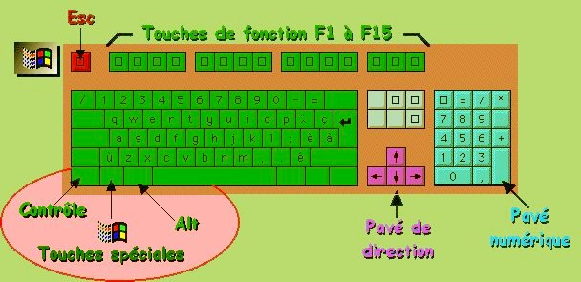

Douze touches de fonction (F1 à F 12) | En haut du clavier, ces touches programmables permettent d'exécuter, selon le logiciel utilisé, des fonctions spéciales.
Échap (Escape) | A la gauche des touches de fonction ESC permet de s'échapper d'une commande dans certains logiciels.
Ctrl (Control) | Dans le coin inférieur gauche du clavier, cette touche fonctionne en conjonction avec d'autres touches pour exécuter certaines commandes qui s'exécutent également avec la souris.  Par exemple, [Ctrl + C] pour copier du texte: il faut maintenir la touche Ctrl enfoncée et appuyer sur C en même temps.
Ctrl + Alt + Del | La combinaison de ces trois touches permet de réinitialiser l'ordinateur si ce dernier est bloqué et ce, sans couper l'alimentation.
Alt  (Alternate) | Située au bas du clavier à la gauche de la barre d'espacement, cette touche fonctionne comme la touche Ctrl pour exécuter certaines fonctions.
Caractère alternatif  (Alt Gr) | Située au bas du clavier à la droite de la barre d'espacement, cette touche fonctionne comme la touche Ctrl et Alt en conjonction avec une autre touche pour afficher des caractères spéciaux qui sont marqués sur la face des touches. Par exemple @.
Enter ou Return | Cette grosse touche située au milieu et à droite du clavier standard sert à valider l'entrée d'une commande ou à effectuer un retour à la ligne dans un traitement de texte.
Maj (Majuscule) (Shift) | Dans l'avant-dernière rangée du bas de chaque côté du clavier alphanumérique, cette touche permet d'afficher les lettres en majuscules et les signes spéciaux marqués en haut sur le dessus de certaines touches.  Shift s'utilise parfois en combinaison avec Alt ou Ctrl.
FixMaj (Caps Lock) | C'est un commutateur on/off qui permet de verrouiller la fonction majuscule Shift.
Barre d'espacement | Cette longue touche permet d'insérer un espace.
Espace arrière (Backspace) | Située à l'extrémité droite de la ligne des chiffres, cette touche permet d'effacer les caractères situés à la gauche du curseur.
Inser (Insert) | Cette touche est un commutateur on/off qui permet d'insérer ou d'écraser du texte.
Maison (Home) | Cette touche permet de déplacer le curseur au début d'une ligne.
Page Up | Cette touche permet d'accéder à une page écran précédente.
Page Down | Cette touche permet d'accéder à une page écran suivante.
Fin (End) | Cette touche permet de déplacer le curseur sur le dernier caractère d'une ligne.
Suppr (Delete) | Cette touche permet d'effacer le ou les caractères sélectionnés ou les caractères situés à la droite du curseur.
Num Lock | Commutateur on/off qui met en fonction le clavier. Lorsque la calculatrice n'est pas en fonction (Num Lock à off), on peut utiliser le pavé numérique pour se déplacer dans l'écran de la même façon qu'on utilise le pavé de direction.

